文件编号： IDC-MCtrl –V1.00
发布日期：2018-8-30
版本号： V1.0.0
文件修订记录：
版本号 | 修订人 | 时间 | 备注
V1.0.0 | 魏玉虎 | 2018-8-30 | 拟制
V1.0.1 | 魏玉虎 | 2018-9-12 | 增加了继电器控制通道
V1.0.3 | 魏玉虎 | 2018-9-12 | 增加了包尾  调整了字节顺序

运控控制主板功能描述：
- 接入外部提供的12V电源，并分配给内部不同的设备
- 接入两路CAN通信的驱动器，驱动器波特率可以实现到1M
- 提供对外的总控RS232接口，波特率可以实现到115200，最终将主板所有的状态量上送，接收来自控制器的控制命令，控制各个组部件动作。
- 接入两路通断信号的防撞触边传感器，带防抖电路
- 预留4路TTL的超声波测距传感器接口，接口引出
- 预留两路继电器输出，接口引出，使用小的扳级继电器即可，至少可以过12V 2A的电流
- 预留4路光耦输入，接口不引出
- 预留4路光耦输出，接口不引出

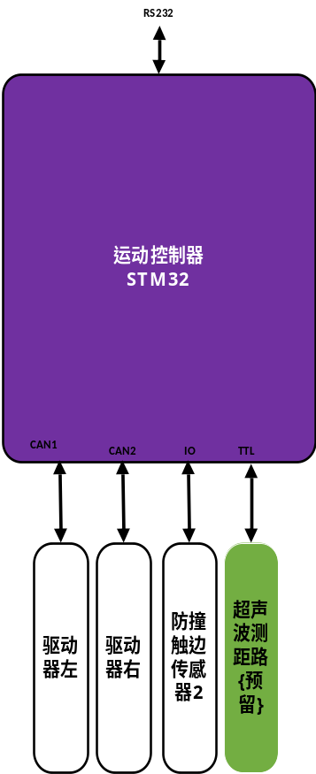
运动控制主板功能框图
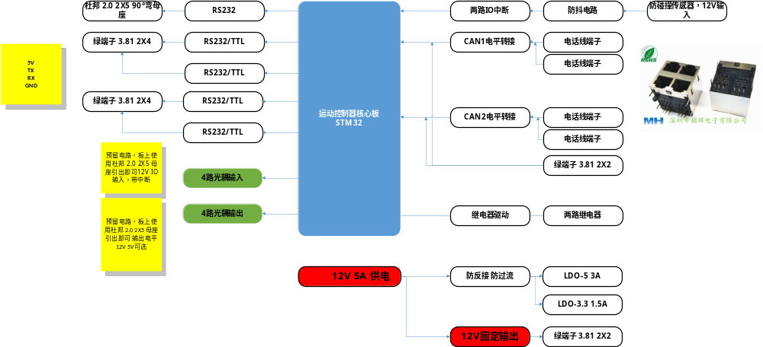
运动控制主板硬件链接框图

控制系统框图
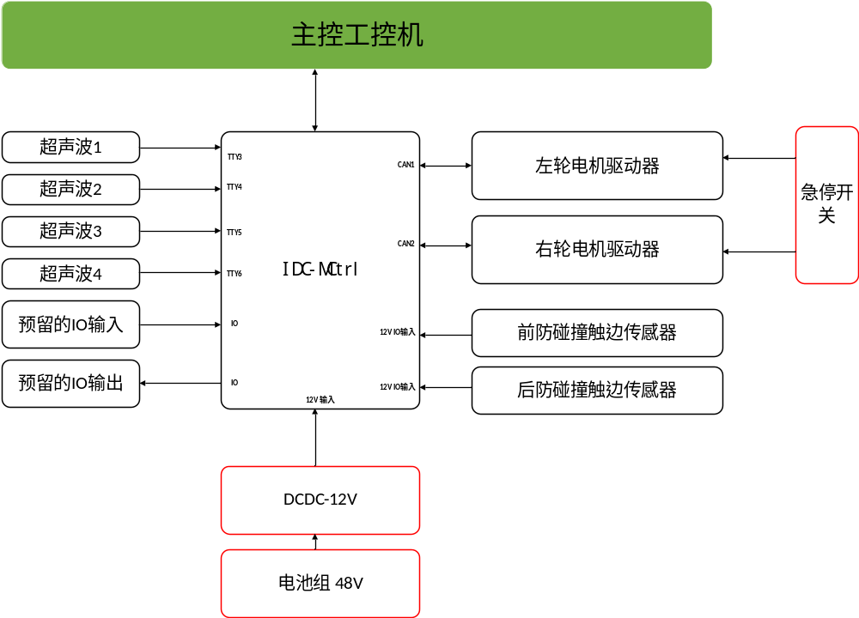

运动控制主板额主要逻辑
① 前进时，位于车体前方的超声波传感器（可使能或禁用）或者防碰撞开关（不可禁用）检测到障碍物，车体紧急停止，并通过蜂鸣器发出警报；障碍信号消失后，车体恢复正常工作状态。
② 后退时，位于车体后方的超声波传感器（可使能或禁用）检测到障碍物，车体紧急停止，并通过蜂鸣器发出警报；障碍信号消失后，车体恢复正常工作状态。
③ 车体在500ms内没有接收到控制指令，车体紧急停止；车体接收到新的控制指令后，恢复正常工作状态。
④ 当电机驱动器或电源系统出现异常时，车体紧急停止，并通过蜂鸣器发出警报；此时应确定故障源，并排除故障。
⑤ 当车体急停开关按下时，车体紧急停止；急停开关解锁后，车体恢复正常工作状态。

电气接口

电源
主板采用12V直流电源供电，为电池稳压后的电源，所以输入电压正常位DC12V。

主控制接口

驱动器接口

超声波避障传感器接口

防撞触边传感器接口

控制接口
主板对外控制接口包括有线RS232总线。只能允许此种有效。

通信协议概要
RS232总线采用异步串行、全双工传输方式，主控工控机和运动控制器之间采用问答方式通信，应用层控制器每隔50ms发送一个指令帧，车体控制器在25ms内返回应答帧。当运动控制器在500ms内没有收到指令帧，车体立即停止运动。
波特率115200，8位数据位，1位停止位，无奇偶校验。
所有长度大于1字节的数据均采用高字节在先的传输方式。

运动控制帧格式（主控工控机->运动控制器）
1 | 帧头  （2 Byte） | Head |  |  | 帧头标志1 | 0x66
2 | 帧头  （2 Byte） |  |  |  | 帧头标志2 | 0xAA
3 | 控制位  （1 Byte） | Bit 0 | 前碰撞传感器* |  | 1：使能前碰撞传感器  0：失能前碰撞传感器
3 | 控制位  （1 Byte） | Bit 1 | 后碰撞传感器* |  | 1：使能后碰撞传感器  0：失能后碰撞传感器
3 | 控制位  （1 Byte） | Bit 2 | 前避障使能 |  | 1：使能前超声避障传感器  0：失能前超声避障传感器
3 | 控制位  （1 Byte） | Bit 3 | 后避障使能 |  | 1：使能后超声避障传感器  0：失能后超声避障传感器
3 | 控制位  （1 Byte） | Bit 4 | 输出通道1 |  | 0 1
3 | 控制位  （1 Byte） | Bit 5 | 输出通道2 |  | 0 1
3 | 控制位  （1 Byte） | Bit 6 | 输出通道3 |  | 0 1
3 | 控制位  （1 Byte） | Bit 7 | 输出通道4 |  | 0 1
4 | 电机驱动器状态  （1 Byte） | Bit 0 | 左电机驱动器状态 |  | Bit 1,0 = 00 | 左电机Stop（抱闸停车）
 |  |  |  |  | Bit 1,0 = 01 | 左电机运动
4 | 电机驱动器状态  （1 Byte） | Bit 1 |  |  | Bit 1,0 = 10 | 左电机运动
 |  |  |  |  | Bit 1,0 = 11 | 左电机Free（开环停车）
4 | 电机驱动器状态  （1 Byte） | Bit 2 | 右电机驱动器状态 |  | Bit 3,2 = 00 | 右电机Stop
 |  |  |  |  | Bit 3,2 = 01 | 右电机运动
4 | 电机驱动器状态  （1 Byte） | Bit 3 |  |  | Bit 3,2 = 10 | 右电机运动
 |  |  |  |  | Bit 3,2 = 11 | 右电机Free
4 | 电机驱动器状态  （1 Byte） | Bit 4 | Reserved |  | / | 0
4 | 电机驱动器状态  （1 Byte） | Bit 5 | Reserved |  | / | 0
4 | 电机驱动器状态  （1 Byte） | Bit 6 | Reserved |  | / | 0
4 | 电机驱动器状态  （1 Byte） | Bit 7 | Reserved |  | / | 0
5 | 左电机速度  （2 Byte） | L_Speed  范围-3500～3500 |  |  | 高位 | 单位RPM
6 | 左电机速度  （2 Byte） |  |  |  | 低位 | 单位RPM
7 | 右电机速度  （2 Byte） | R_Speed  范围-3500～3500 |  |  | 高位 | 单位RPM
8 | 右电机速度  （2 Byte） |  |  |  | 低位 | 单位RPM
9 | Reserved  （1 Byte） | / |  |  | 0x00
10 | 继电器控制  （1 Byte） | Bit 0 |  | 继电器通道1 | 1：导通  0：断开
10 | 继电器控制  （1 Byte） | Bit 1 |  | 继电器通道2 | 1：导通  0：断开
10 | 继电器控制  （1 Byte） | Bit 2 |  | Reserved | 0
10 | 继电器控制  （1 Byte） | Bit 3 |  | Reserved | 0
10 | 继电器控制  （1 Byte） | Bit 4 |  | Reserved | 0
10 | 继电器控制  （1 Byte） | Bit 5 |  | Reserved | 0
10 | 继电器控制  （1 Byte） | Bit 6 |  | Reserved | 0
10 | 继电器控制  （1 Byte） | Bit 7 |  | Reserved | 0
11 | 前避障触发距离  （1 Byte） | F_ObtDis  范围0～254 |  |  | 单位CM
12 | 后避障触发距离  （1 Byte） | B_ObtDis  范围0～254 |  |  | 单位CM
13 | 帧长度  （1 Byte） | Length |  |  | 所有数据长度(不包括尾) | 0x0C
14 | 帧尾  （2 Byte） | Tail |  |  | 标志1 | 0x77
15 | 帧尾  （2 Byte） |  |  |  | 标志2 | 0xCC
*说明：
前避障传感器为超声传感器组，有两个。超声传感器可通过命令中给出的检测距离，触发避障停车功能，抱闸停车。若使能前避障传感器，车体在前进过程中，一旦前端两个超声传感器检测到障碍物，车体会立即停止前进，且无法响应前进指令，同时车体报“前障碍物报警”故障。
后避障传感器为超声传感器组，，有两个。超声传感器可通过命令中给出的检测距离，触发避障停车功能，抱闸停车。若使能后避障传感器，车体在后退过程中，一旦红外传感器检测到障碍物，车体会立即停止后退，且无法响应后退指令，同时车体报“后障碍物报警”故障。
在充电对接环节中，后避障传感器必须禁用，否则无法后退连接充电器。

运动控制器应答帧格式
1 | 帧头  （2 Byte） | Head | 帧头标志1 | 0x88
2 | 帧头  （2 Byte） | Head | 帧头标志2 | 0xBB
3 | 帧长度  （1 Byte） | Length | 所有数据长度 | 0x37
4 | 左电机编码器  （4 Byte） | L_Encoder | 编码器计数值  高字节在前  低字节在后  1mm/bit | 0～0xFFFFFFFF
5
6
7
8 | 右电机编码器  （4 Byte） | R_Encoder | 编码器计数值  高字节在前  低字节在后  1mm/bit | 0～0xFFFFFFFF
9
10
11
12 | 左驱动器状态信息  LMotor_Status | 驱动器返回的状态信息
13 | 右驱动器状态信息  RMotor_Status | 驱动器返回的状态信息
14 | 左电机驱动器  故障信息  （2 Byte） | 驱动器返回的错误信息高位
15 | 左电机驱动器  故障信息  （2 Byte） | 驱动器返回的错误信息低位
16 | 右电机驱动器  故障信息  （2 Byte） | 同上 | 同上 | 同上
17
18 | 超声避障传感1测量值  （1 Byte） | Obt1_dis | 返回的距离值 | 单位CM
19 | 超声避障传感2测量值  （1 Byte） | Obt2_dis | 返回的距离值 | 单位CM
20 | 超声避障传感3测量值  （1 Byte） | Obt3_dis | 返回的距离值 | 单位CM
21 | 超声避障传感4测量值  （1 Byte） | Obt4_dis | 返回的距离值 | 单位CM
22 | 避障模块  状态信息  （1 Byte） | Bit 0 | 前防碰撞开关状态 | 1：触发  0：无
22 | 避障模块  状态信息  （1 Byte） | Bit 1 | 后防碰撞开关状态 | 1：触发  0：无
22 | 避障模块  状态信息  （1 Byte） | Bit 2 | 前避障传感器1状态 | 1：有障碍  0：无障碍
22 | 避障模块  状态信息  （1 Byte） | Bit 3 | 前避障传感器2状态 | 1：有障碍  0：无障碍
22 | 避障模块  状态信息  （1 Byte） | Bit 4 | 前避障传感器3状态 | 1：有障碍  0：无障碍
22 | 避障模块  状态信息  （1 Byte） | Bit 5 | 前避障传感器1状态 | 1：有障碍  0：无障碍
22 | 避障模块  状态信息  （1 Byte） | Bit 6 | 前避障功能 | 1：使能  0：禁用
22 | 避障模块  状态信息  （1 Byte） | Bit7 | 后避障功能 | 1：使能  0：禁用
23 | 通信状态  （1 Byte） | Bit 0 | 左驱动器通信 | 1：失联  0：正常
23 | 通信状态  （1 Byte） | Bit 1 | 右驱动器通信 | 1：失联  0：正常
23 | 通信状态  （1 Byte） | Bit 2 | 预留 | 0
23 | 通信状态  （1 Byte） | Bit 3 | 预留 | 0
23 | 通信状态  （1 Byte） | Bit 4 | 1号超声波通信状态 | 1：失联  0：正常
23 | 通信状态  （1 Byte） | Bit 5 | 2号超声波通信状态 | 1：失联  0：正常
23 | 通信状态  （1 Byte） | Bit 6 | 3号超声波通信状态 | 1：失联  0：正常
23 | 通信状态  （1 Byte） | Bit 7 | 4号超声波通信状态 | 1：失联  0：正常
24 | IO输入状态  （1 Byte） | Bit 0 | 输入通道1
24 | IO输入状态  （1 Byte） | Bit 1 | 输入通道2
24 | IO输入状态  （1 Byte） | Bit 2 | 输入通道3
24 | IO输入状态  （1 Byte） | Bit 3 | 输入通道4
24 | IO输入状态  （1 Byte） | Bit 4 | 输出通道1
24 | IO输入状态  （1 Byte） | Bit 5 | 输出通道2
24 | IO输入状态  （1 Byte） | Bit 6 | 输出通道3
24 | IO输入状态  （1 Byte） | Bit 7 | 输出通道4
25 | 校验和  （1 Byte） | Check Sum | 前24个字节数据和的低八位

